
Best Practice in Bildungseinrichtungen (UZ 301, UZ 302, UZ 303)
Empfehlungen für Prüfer*innen
Best-Practice-Beispiele sind aus folgenden Gründen wichtig:
- Motivation für die Bildungseinrichtung
- Kommunikation nach außen (Bildungseinrichtung und Ministerium)
- Legitimation und Erfolgsbilanz für das Umweltzeichen zugleich
- Als Inspiration für andere Bildungseinrichtungen
- Auswertbarkeit in der Datenbank (ab 2025?)

Definition zu Best Practice (8 Merkmale)
Die Erfüllung eines Muss- oder Soll-Kriteriums oder die Umsetzung einer Eigen- bzw. Zusatz-initiative ist dann als Best Practice (BP) zu werten, wenn die dazugehörigen Maßnahmen bestimmte Merkmale erfüllen. Hinweis: es müssen nicht alle Merkmale zutreffen.
Je mehr Merkmale passen, desto eher ist es ein BP. In der Regel sollten mindestens 2 oder 3 Merkmale zutreffen, in Einzelfällen kann auch ein sehr prägnantes Merkmal genügen!
Die Umsetzung von Umweltzeichen-Kriterien ist besonders gelungen, weil ...
- die beschriebene Maßnahme pädagogisch und/oder technisch besonders innovativ ist.
- die Wirkung der Maßnahme für Umwelt- und Klimaschutz, Hebung der Bildungsqualität oder Förderung der Gesundheit besonders stark und nachhaltig ist.
- die Maßnahme eine Wirkung auf die Gemeinde oder andere Bildungseinrichtungen hat (Kooperation / Vernetzung mit außen, auch mit anderen Lizenznehmern).
- der Eigenanteil bei Maßnahmen hoch ist:
eigene Projekte, Präsentationen, Aktivitäten und Ideen und/oder finanziell (in dem Fall auch Bildungsträger bzw. Schulerhalter)
- zur Maßnahme Fotos, insbesondere Videos oder Informationen auf der Website vorhanden sind, die optisch und inhaltlich einen starken Bezug zum ÖUZ haben (Kommunikationswirkung).
- es eine hohe Beteiligung gibt (insbesondere von Kindern, Schüler:innen, Auszubildenden / Kund:innen oder Pädagog:innen bzw. Mitarbeiter:innen).
- die Maßnahme gut belegt ist (insbesondere Einsparungen).
- andere Bildungseinrichtungen oder Lizenznehmer die Maßnahme übernehmen können
In einer späteren Version soll es einzelne, konkrete Beispiele für Best Practice geben (vorzugsweise als Link)

Sie können bis zu 5 Best-Practice-Beispiele im Online-Protokoll eintragen:
Bei den einzelnen Kriterien dazu die Checkbox „Best Practice (0 von max. 5)“ anhaken. Bitte um eine kurze Begründung dazu (Stichworte) und Hinweis, ob es z.B. Fotos, Videos oder Dateien gibt.
Eine Zuordnung zu einem Kriterium ist wertvoll, aber nicht in jedem Fall sinnvoll. Für diesen Fall gibt es im Online-Bericht das Feld „Besondere Leistungen und Best Practice-Beispiele: “
(5.2 - derzeit unter 3. Antrag in der Software - siehe Screenshot umseitig).
Im Prüfbericht erscheinen dann die ankreuzten BP-Kriterien mit Ihren Stichworten unter dem Punkt 5.2.
Letztlich ist beides wichtig: angekreuzte Kriterien mit Stichworten und allgemeine Beschreibung.

Auch die „Veränderungen durch den Umweltzeichen-Prozess:“ sind wichtig.

Folgende Screenshots sind mit der Software im neuen Layout ab 2024 (Prüfer*innen-Ansicht!)
Nur Prüfer*innen und der VKI können Best Practice eintragen und hier sehen. Für alle sichtbar ist
Best Practice dann im Prüfbericht.

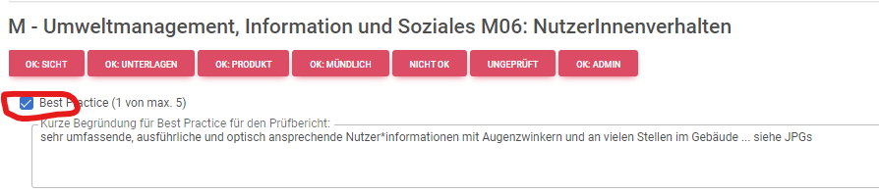
Felder für den Prüfbericht (unter 3. Antrag), von den Prüfer*innen einzutragen, dabei u.a.:
„Besondere Leistungen und Best Practice-Beispiele“ (allgemeine Beurteilung dazu) und
„Veränderungen durch den Umweltzeichen-Prozess:“
Die bei den Kriterien angekreuzten, spezifischen BP-Beispiele (max. 5) werden dann automatisch für den Bericht übernommen.

